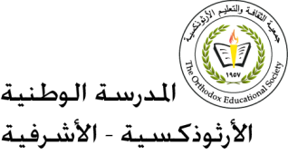ئ

اللّغة العربيّة

للصّفّ الخامس الأساسيّ

الاسم:_______ التّاريخ:________

________________________________________________

الْفَهْمُ وَالِاسْتيعابُ